АДМИНИСТРАЦИЯ
ГОРОДСКОГО ПОСЕЛЕНИЯ ИГРИМ
Березовского района
Ханты-Мансийского автономного округа – Югры

ПОСТАНОВЛЕНИЕ

от «20» мая 2020 года № 56
пгт. Игрим

Об утверждении схемы расположения земельного участка на кадастровом плане территории

В соответствии со статьей 11.10 Земельного кодекса Российской Федерации, с Правилами землепользования и застройки городского поселения Игрим, утвержденными решением Думы Березовского района от 16.09.2010 №638, постановлением администрации городского поселения Игрим от 17.10.2019 года №159 «Об утверждении Административного регламента предоставления муниципальной услуги «Утверждение схемы расположения земельного участка или земельных участков на кадастровом плане территории», приказом Минэкономразвития России от 01.09.2014 № 540 «Об утверждении классификатора видов разрешенного использования земельных участков», на основании поданного заявления и представленных документов, администрация городского поселения Игрим постановляет:
1. Утвердить схему расположения земельного участка на кадастровом плане территории, площадью 11739 кв.м., из земель населенных пунктов, местоположение: Российская Федерация, Ханты-Мансийский автономный округ - Югра, Березовский район, пгт. Игрим, ул. Рябиновая, с условным кадастровым номером 86:05:0000000:ЗУ1, с видом разрешенного использования – спорт, согласно приложению к настоящему постановлению.

Вид территориальной зоны, в границах которой образован земельный участок - зона делового общественного и коммерческого назначения (О1).
2. Присвоить образуемому земельному участку, с условным кадастровым номером 86:05:0000000:ЗУ1, следующий адрес: Российская Федерация, Ханты-Мансийский автономный округ - Югра, Березовский муниципальный район, городское поселение Игрим, поселок городского типа Игрим, улица Рябиновая, з/у 18А.
3. Отделу по земельному и муниципальному хозяйству обеспечить направление решения об утверждении схемы расположения земельного участка с приложением схемы в орган регистрации прав в срок не более чем 5 (пять) рабочих дней со дня принятия.

4. Настоящее постановление вступает в силу со дня его подписания.
5.Срок действия настоящего постановления составляет два года после его подписания.
6. Контроль за выполнением настоящего постановления оставляю за собой.

Глава поселения Т.А. Грудо

УТВЕРЖДЕНА
постановлением администрации
городского поселения Игрим Березовского района
от 20 мая 2020 № 56

Схема расположения земельного участка
на кадастровом плане территории

Кадастровый квартал: 86:05:0000000:ЗУ
Система координат: ХМАО- Югра 86 зона 1
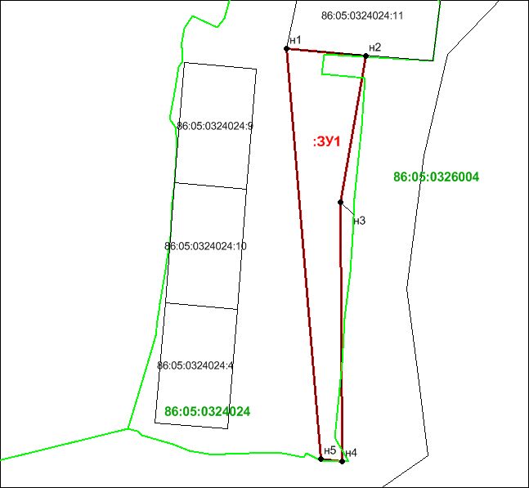
Условный номер земельного участка 86:05:0000000:ЗУ1
Площадь образуемого земельного участка 11739 кв.м.
Система координат: МСК86_Зона_1
Адрес земельного участка: Ханты-Мансийский автономный округ - Югра, Березовский р-н, пгт. Игрим, ул. Рябиновая.
Обозначение характерных точек границ | Координаты, м
 | X | Y
1 | 2 | 3
н1 | 1205246.22 | 1720618.84
н2 | 1205240.42 | 1720684.88
н3 | 1205118.71 | 1720663.72
н4 | 1204903.30 | 1720664.82
н5 | 1204905.43 | 1720647.65
н1 | 1205246.22 | 1720618.84

